Ce trebuie să știi pentru a putea da examenul

CUPRINS:

Etapa 1: Activarea contului de Moodle 1
Etapa 2: Crearea unui cont de Webex 1
Etapa 3: Instalarea aplicației Webex Meetings 3
3.1) Instalarea pentru Mac 3
3.2) Instalarea pentru Windows 5
Etapa 4: Instalarea aplicației SEB 6
4.1. Instalarea pentru mac 7
4.2. Instalarea pentru Windows 8
Etapa 5: EXAMENUL 8
FOARTE IMPORTANT! EXERSEAZĂ! 9

Etapa 1: Activarea contului de Moodle (platforma de educație online pe care veți da examenul)

- Intra pe platforma Moodle a facultatii: https://adm.politice.ro/login/index.php
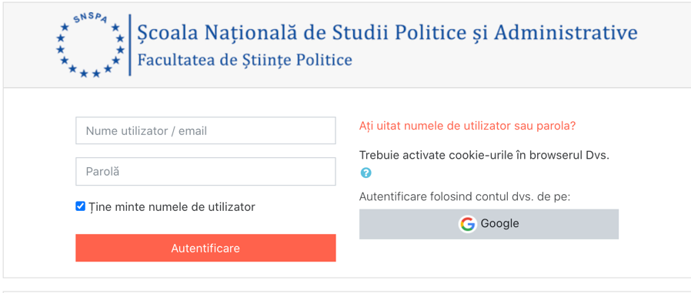
- După ce ai apăsat pe Google (reprezentat în imaginea de mai sus) foloseste adresa de mail si parola primite de la facultate. Aceasta are forma: nume.prenume@student.politice.ro (nume si prenume vor fi inlocuite cu numele si prenumele tău!).
- In gmail în browser sau într-un client de mail, identifică emailul primit de la eUniversity (Moodle). Pentru conectare vei folosi nume.prenume@student.politice.ro și parola primită de la Facultate. Intră în mesajul primit de la Admitere FSP si apasă pe link. În acest moment contul tau de Moodle a fost activat.

Etapa 2: Crearea unui cont de Webex

- Accesează acest link: https://cart.webex.com/sign-up-webex Introdu adresa de mail primită de la facultate (nume.prenume@student.politice.ro) în câmpul care apare pe pagină (vezi poza mai jos)
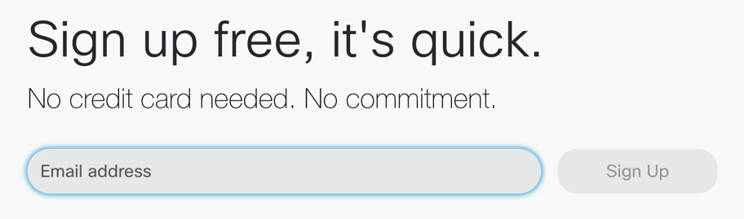
- După ce ai apăsat Sign Up se deschide următoarea fereastră unde vei introduce numele si prenumele tău
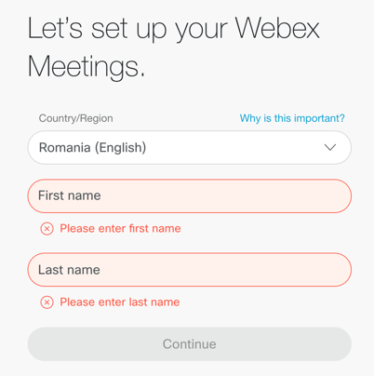
- După ce ai introdus numele și prenumele, va apărea un mesaj care te îndeamnă să-ți verifici mailul (cel introdus la pasul 1)
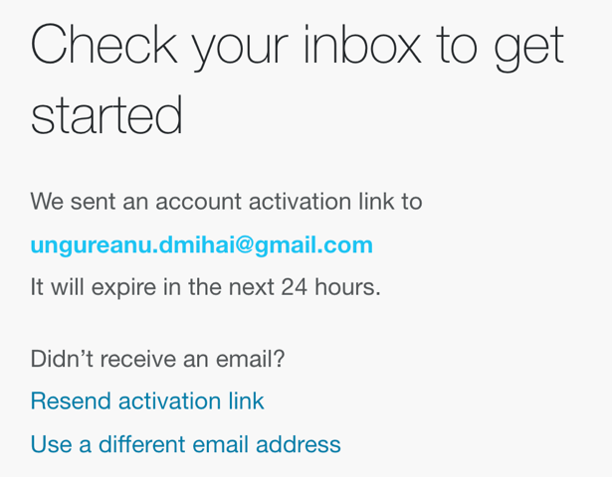
- În mail vei vedea un buton mare albastru. Apasă-l!
- Se va deschide o fereastră care îți va permite să setezi o parolă. Aceasta trebuie să aibă cel puțin 8 caractere, cel puțin 2 litere dintre care una majusculă, cel puțin o cifră. Un exemplu 89UyT51!
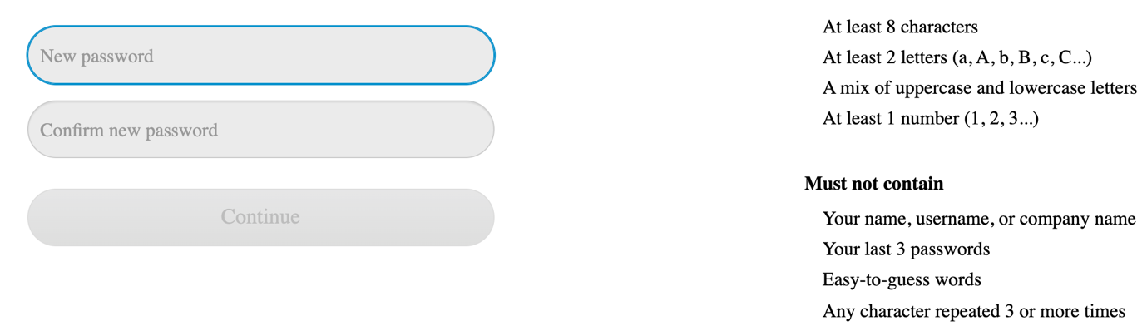
- După ce ai introdus parola se va deschide fereastra în care vei fi anunțat/ă că ai cont de Webex. Din această fereastră vei descărca aplicația Webex (din dreapta paginii – încercuit cu roșu în poza de mai jos). Alternativ, puteți descărca accesând Downloads din partea stângă a paginii.
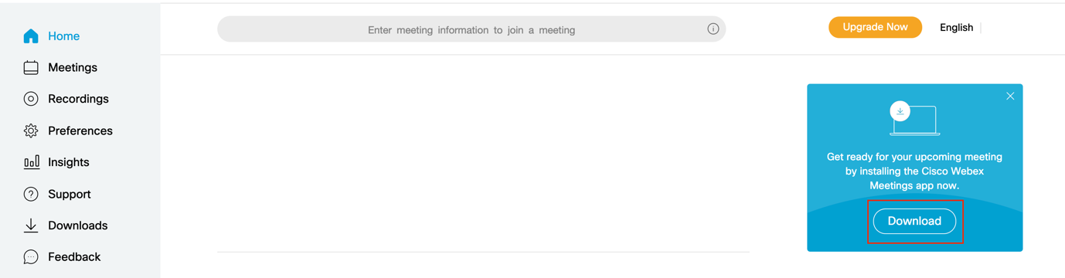

Atenție: Pentru IOS (Iphone, Ipad) veti intra în Apstore si veti downloada Webex Meetings de acolo.

Etapa 3: Instalarea aplicației Webex Meetings

3.1) Instalarea pentru Mac
- Dublu click pe fișierul descărcat (webexapp.dms), se deschide următoarea fereastră. Dublu click pe Cisco Webex Meetings.pkg

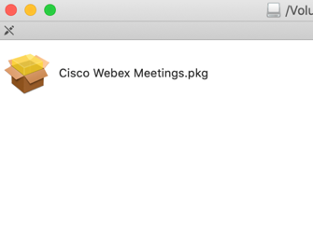
- Se deschide următoarea fereastră. Apasă Continue:
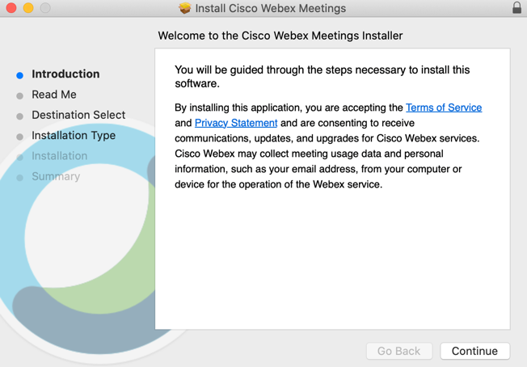
- Se deschide următoarea fereastră. Apasă Continue:
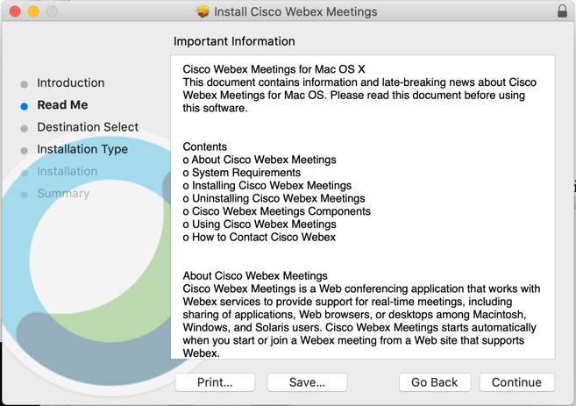

- Se deschide următoarea fereastră. Apasă Install
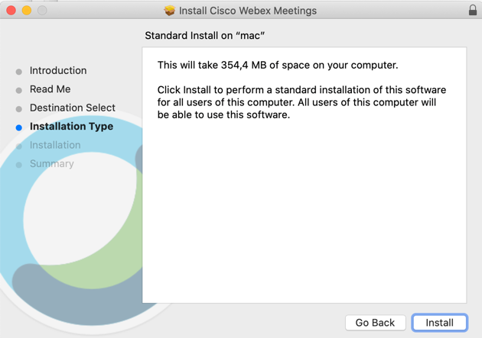

- Aplicatia se instaleaza si apare mesajul de finalizare. Apasa Close.
- Cauta aplicatia instalata in Launchpad dublu click pe ea. Iti va cere numele de utilizator (adresa mail) si parola. Le introduci si asa va arata la final: (cu numele tau si alt link sus)
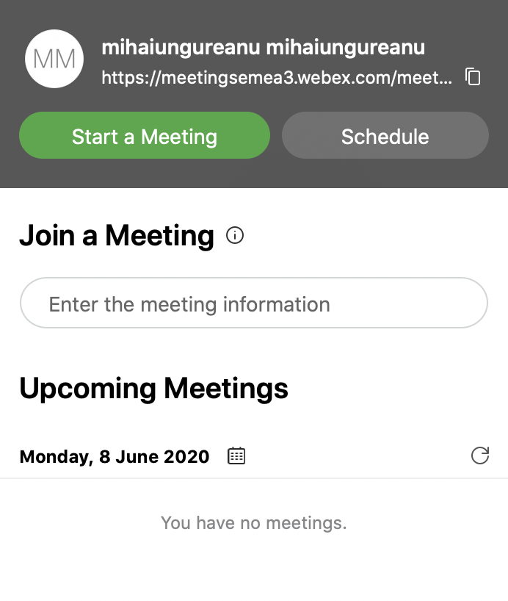
ATENȚIE: În câmpul de sub join a Meeting (chiar unde scrie Enter the meeting information) vei introduce linkul (clasa Webex in care vă veți loga în timpul examenului) primit de la Facultate.

3.2) Instalarea pentru Windows
- Dublu click pe fișierul descărcat (webexapp.dms), se deschide următoarea fereastră. Apasă Next.
In cazul puțin probabil în care la instalare apare eroarea 1723, urmează instrucțiunile de aici: https://www.youtube.com/watch?v=AAvdnaE1PKQ

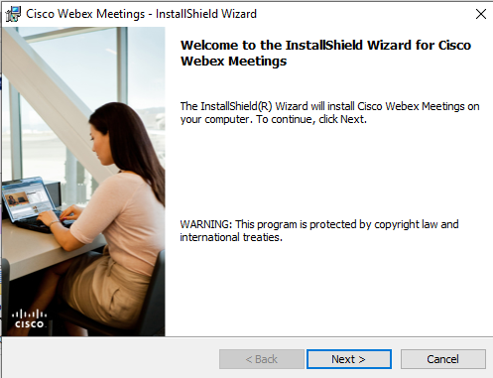
- După ce ai apăsat Next, se deschide următoarea fereastră. Bifează I accept the terms in the licence agreement și apasă Next. Se deschide următoarea fereastră

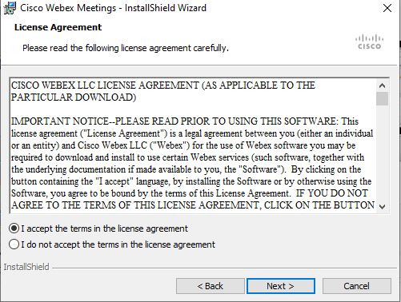
- După ce ai apăsat Next, se deschide următoarea fereastră. Aiai apasă Install.
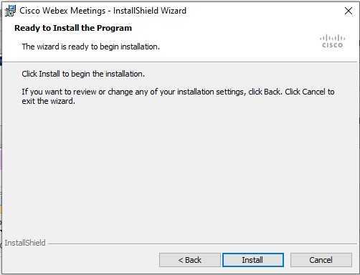
- Este posibil sa va apara o fereastră de user account control Do you want to allow this app to make changes to your device? Apasa Yes
- Webex se instaleaza si apare fereastra de final. Apasă Finish. Webex este instalat și pornește automat procesul de înregistrare a contului creat la Etapa 2, în aplicația instalată. Se deschide următoarea fereastră. Aici introduci adresa de mail, apeși Next, apoi introduci parola.
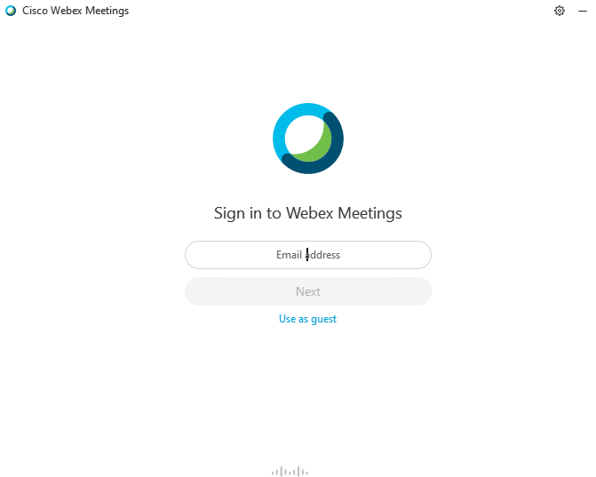
- Aplicatia va arata astfel:
ATENȚIE: În câmpul de sub join a Meeting (chiar unde scrie Enter the meeting information) vei introduce linkul (clasa Webex in care vă veți loga în timpul examenului) primit de la Facultate.

Etapa 4: Instalarea aplicației SEB

- Descarcă fișierul de instalare corespunzător sistemului tău de operare (Windows/Mac) de aici: https://safeexambrowser.org/download_en.html Pentru IOS veti descărca din Apstore de pe Iphone sau Ipad. Căutați Safe Exam Browser. Deși IOS este o platformă suportată de SEB, pentru stabilitate sportită, recomandăm folosirea unui computer care rulează Windows sau Mac Os.
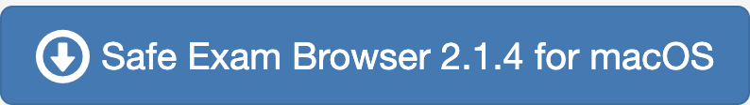
- După ce ai apăsat pe download pe unul dintre cele două butoane (reprezentate in cele două poze de mai sus) se va deschide o pagină nouă (Sourceforge.net) Apăsați accept pe mesajul We value your privacy.
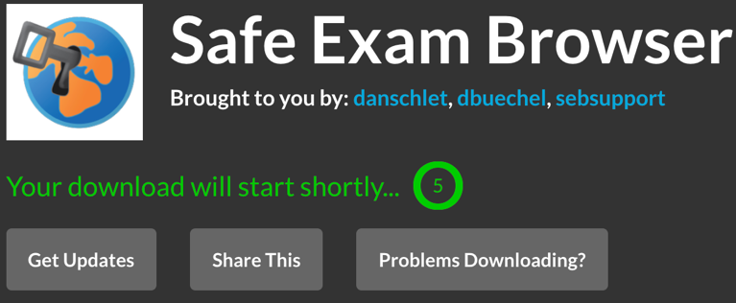
- Dacă descărcarea nu începe automat, apasă pe butonul din dreapta: Problems Downloading? Se va deschide o nouă fereastră cu linkuri de download. Alege Direct Link (sus) sau unul din linkurile de dedesubt. Fii rabdător! Uneori descărcarea merge repede, alteori poate dura o ora – depinde cât de aglomerat este serverul de download.

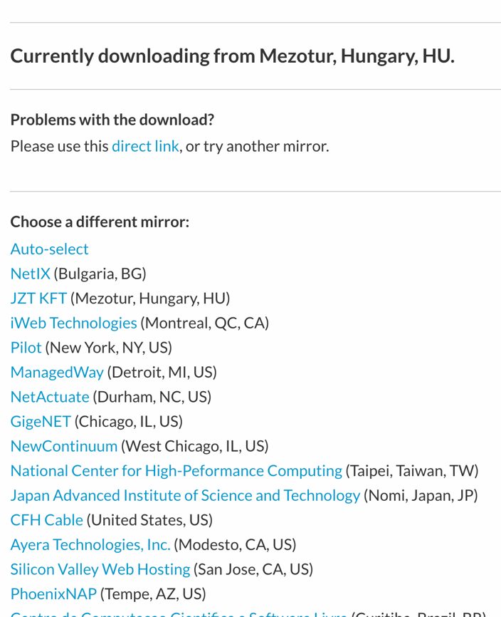

- După ce ați descărcat fișierul de instalare, porniți instalarea.

4.1. Instalarea pentru mac
- Dublu click pe fișierul de instalare. Se deschide următoarea fereastră:
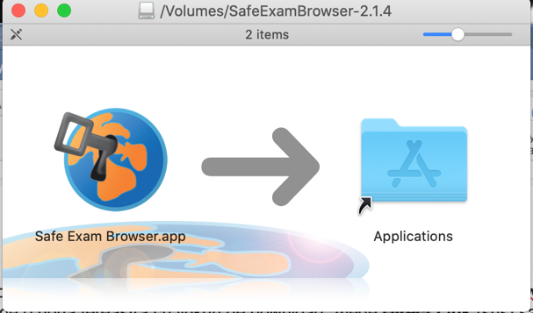
- Trage Safe Exam Browser App peste folderul Aplications. Ai terminat instalarea!

4.2. Instalarea pentru Windows
- Dublu click pe fisierul de instalare. Se deschide urmatoarea fereastra. În ea bifează I agree to the licence terms and conditions si apasa Install. Este posibil să îți apară fereastra de User Account Control. Do you want to allow this app to make changes to your device? Apasa Yes. SEB se instaleaza si apare fereastra Instalation Successfully Completed. Apasă Close. SEB este instalat.

Etapa 5: EXAMENUL

- Conectează-te pe Webex. În Windows sau Mac, deschide aplicația. Ea se va conecta automat la contul tau de Webex. Daca nu o face automat, introduci userul si parola. Odata deschisa aplicatia, vei folosi linkul primit de la facultate și îl vei introduce în câmpul de sub join a Meeting (chiar unde scrie Enter the meeting information). Apasă enter după ce ai introdus linkul.

- După ce te-ai conectat la Webex si ai intrat în clasa Webex în care esti alocat de facultate vei primi instrucțiunile cadrelor didactice care vor coordona clasa. Vei avea microfonul închis si camera Web deschisa pentru identificare 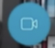

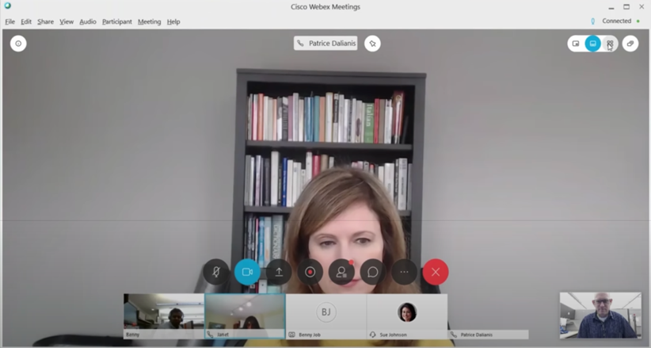

- Când veți primi permisiunea de a începe examenul veți deschide fișierul Examen Disciplină (Va fi Examen Istorie.seb, Examen Economie.seb etc). Webex va rămâne în deschis în spatele SEB.

ATENȚIE: În situația puțin probabilă în care fișierul dă eroare la deschidere, click dreapta pe el, open with și căută locul de instalare a SEB. Pe Windows este în Program Files, pe Mac este în aplicații. Vezi secțiunea de mai jos pentru a nu a ajunge în ziua examenului cu o astfel de problemă.

- Examenul este descris la acest link: https://youtu.be/JBO90W-qUjg

FOARTE IMPORTANT! EXERSEAZĂ!

Nu instala și deschide Webex sau SEB pentru prima dată în ziua examenului! Fă simulări! Instalează si exersează imediat ce primești acest ghid, folosind resursele create de Facultatea de Științe Politice pentru tine. Pentru a simula Examenul (exclusiv pentru exercițiu) îți punem la dispoziție un fișier seb (Exersează pentru examen.seb) asemănător celui folosit în videoclipul demonstrativ de pe youtube: https://youtu.be/JBO90W-qUjg

Atenție: NU INTRA NICIODATĂ direct în aplicația SEB. Dacă o deschizi direct, va cere un fișier configurat deja. Acest fișier îl vei primi de la Facultate. Spre exemplu, fișierul Exersează pentru examen.seb este deja configurat și te va duce direct către un test pe Moodle. Configurate deja vor fi și fișierele pentru examen Examen Econonie.seb, Examen Logica.seb etc. Pentru a funcționa, SEB are nevoie de configurare, adică de conectarea lui la Moodle și la testul de pe Moodle. Acești pași sunt făcuți de facultate. Tu vei avea fișierul configurat și îl vei deschide doar pe aceesta!

